**Imagens da Ação**

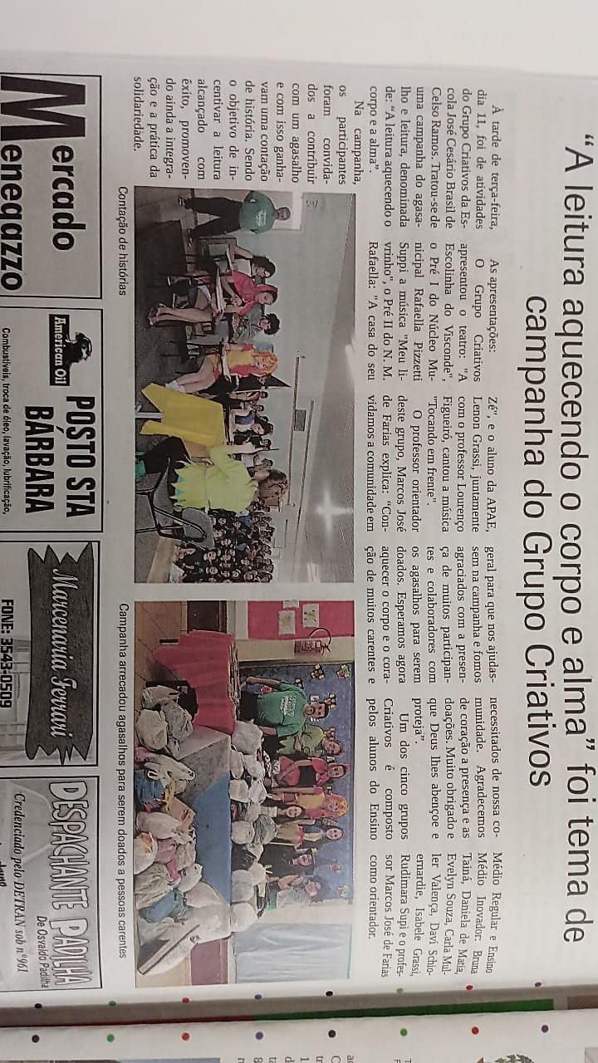

(Releva meu nome errado Hahaha).

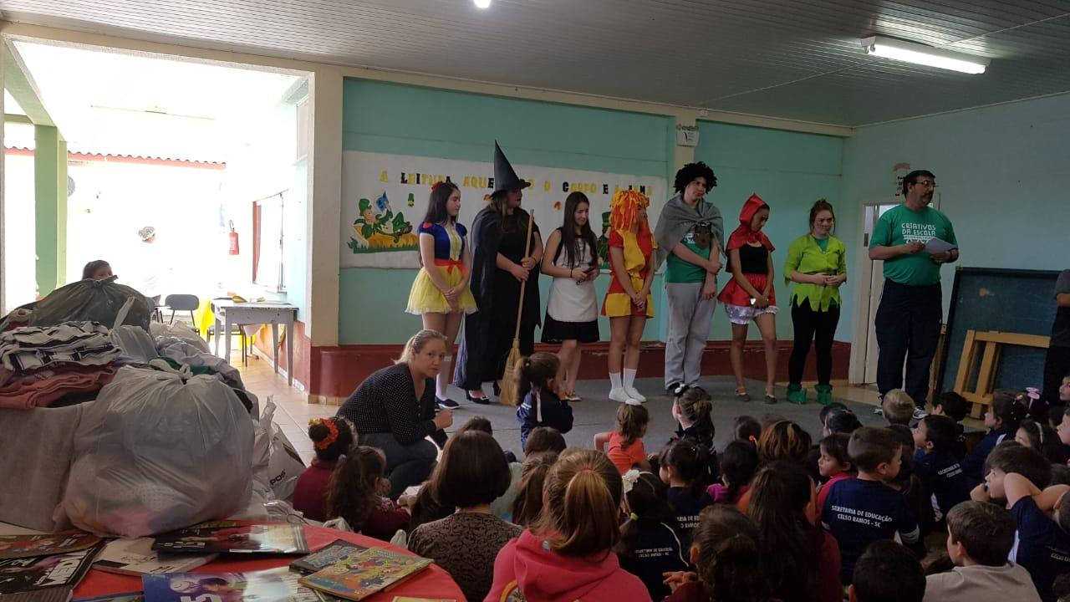

Agradecimento às crianças presentes na nossa “Contação” de Histórias e Arrecadação de Agasalhos, visto que fazemos parte de uma região com inúmeras pessoas necessitadas e com um frio rigoroso no inverno.

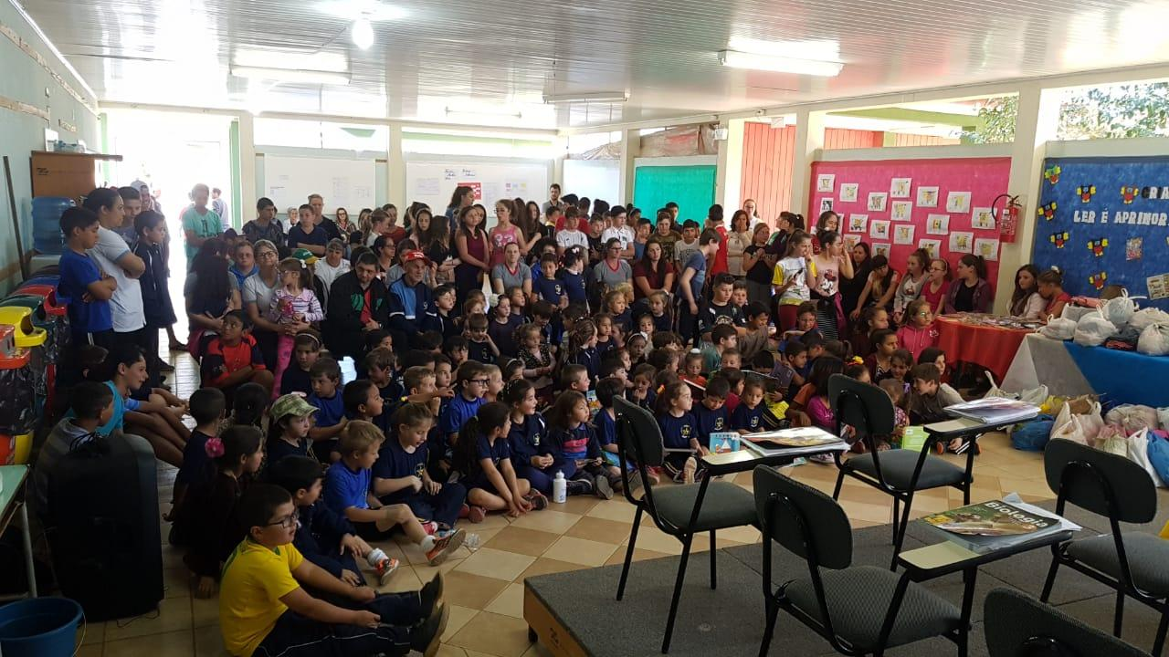

Publico considerável, levando em consideração a população municipal.

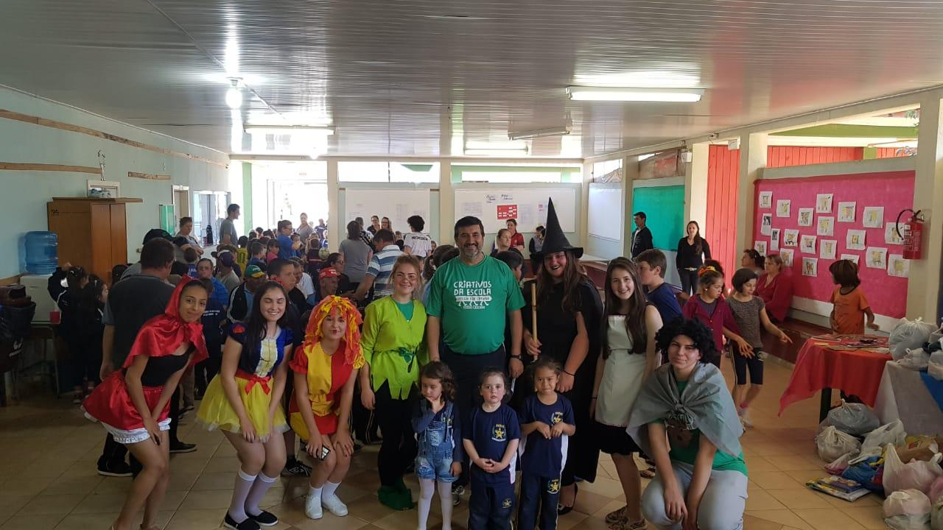

Essa criança de jeans me deu um abraço e um beijo (confesso, me emocionei).

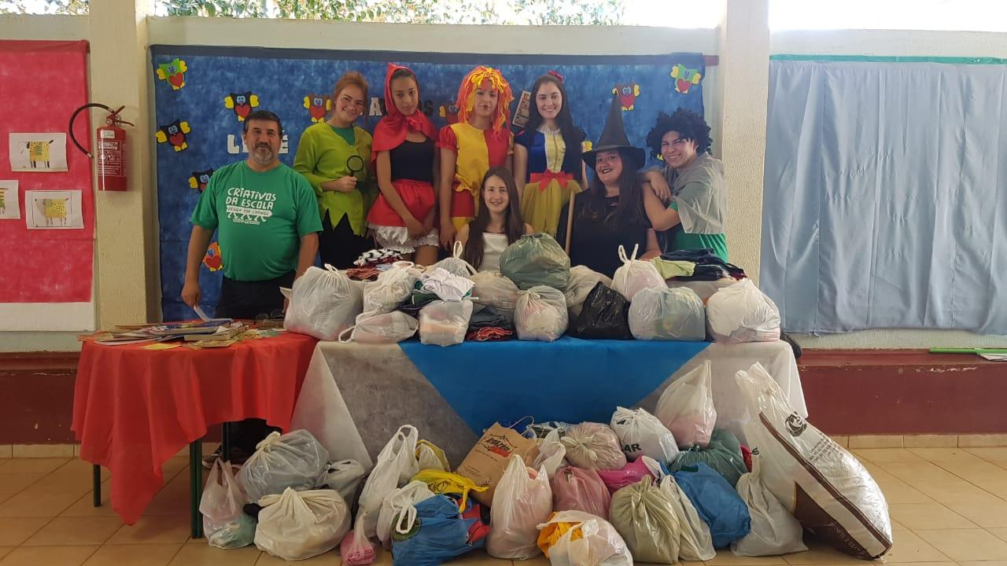

Superamos nossas expectativas de doação, com um número muito grande de contribuições (ainda tinha mais em baixo).

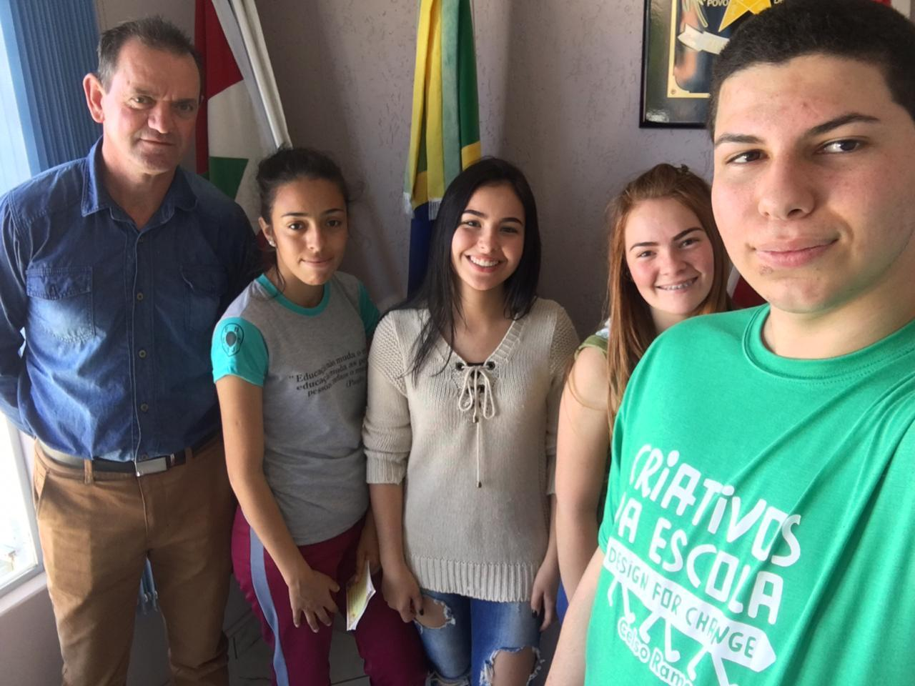

Visita ao Gabinete do Exelentissimo Prefeito Municipal (Ondino) convidando-o (eu to rindo das caras de **, mas, enfim).

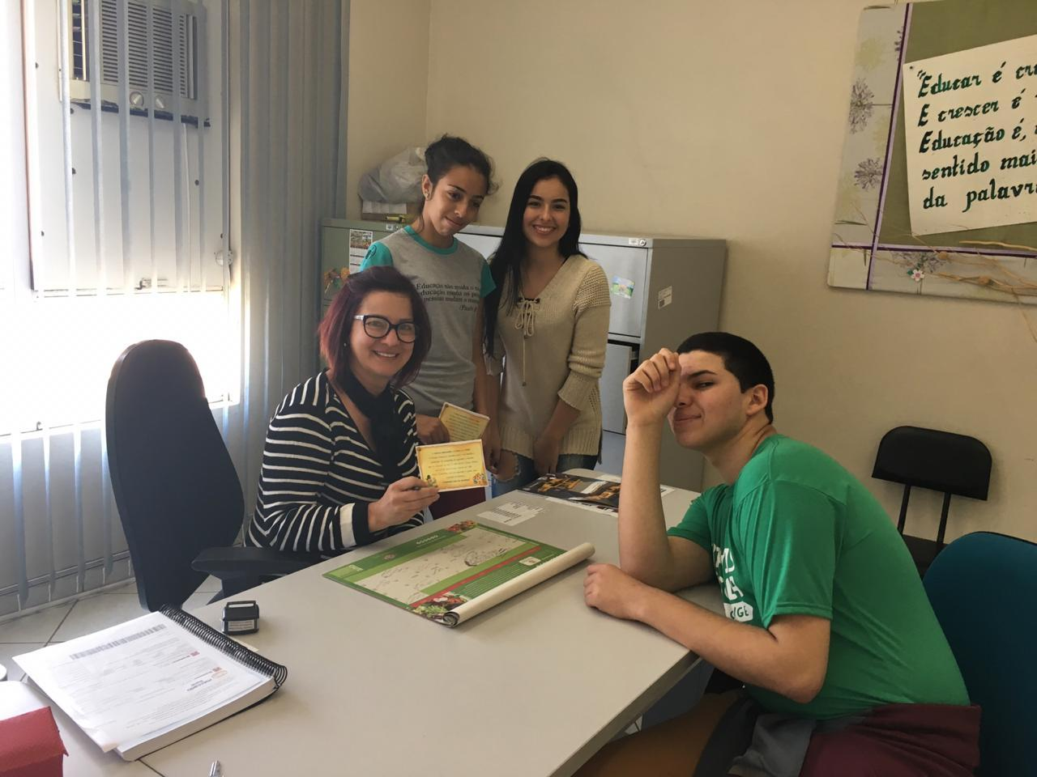

Visita ao Gabinete da Secretária de Educação Municipal.

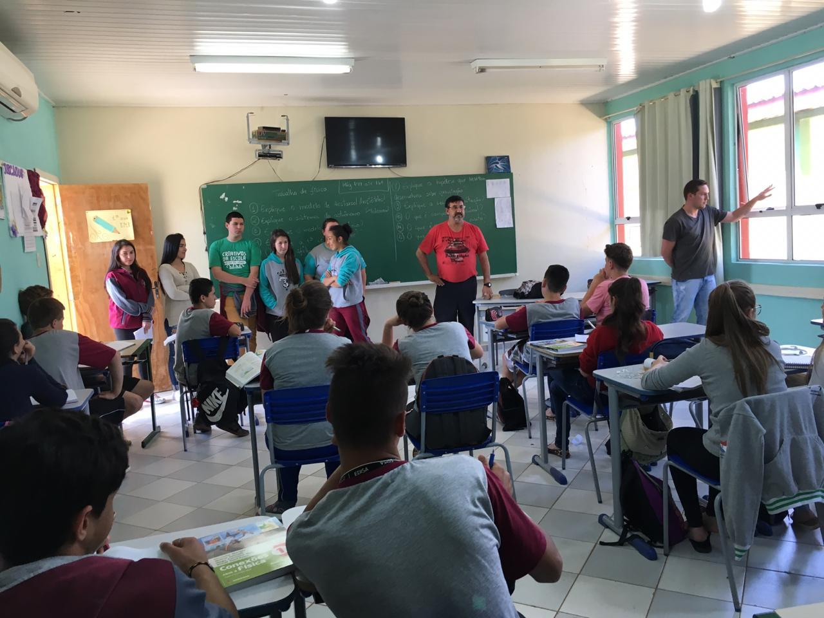

Apresentação em salas de aula sobre a nossa arrecadação.